Номер – tst57
Название - проверка добавления табов в FCKEditor2

Проверьте, пожалуйста, реализацию задачи по добавлению табов в FCK Editor2.
Программисту задача была поставлена следующим образом: реализовать функционал табов в FCKeditor2, аналогичный сделанному в CKeditor4.
У этих работ средний приоритет, т.е. выше, чем по дистрибутивам линуксов, но ниже, чем по багам.

(В системе установлен IE10)

Добавление/удаление вкладок в редакторе

- Добавил на форму тег ввода переменной, теперь нажимаю на добавление вкладок

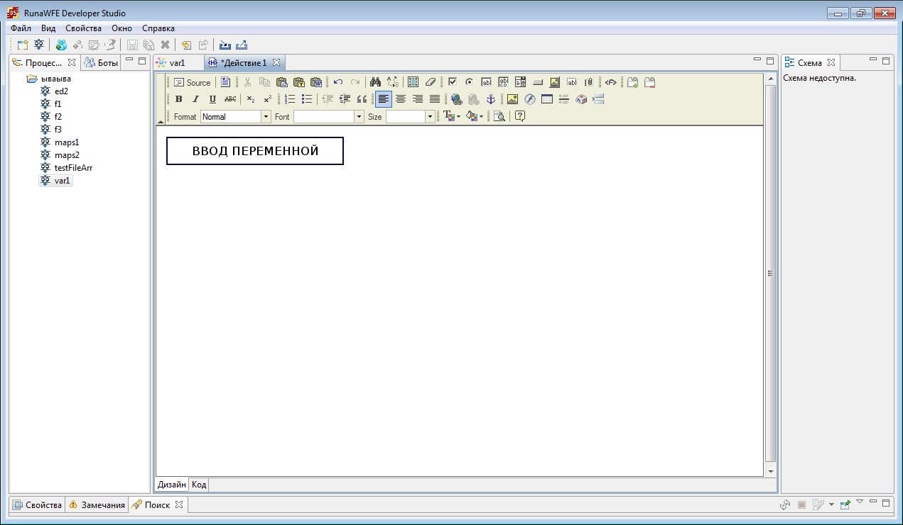
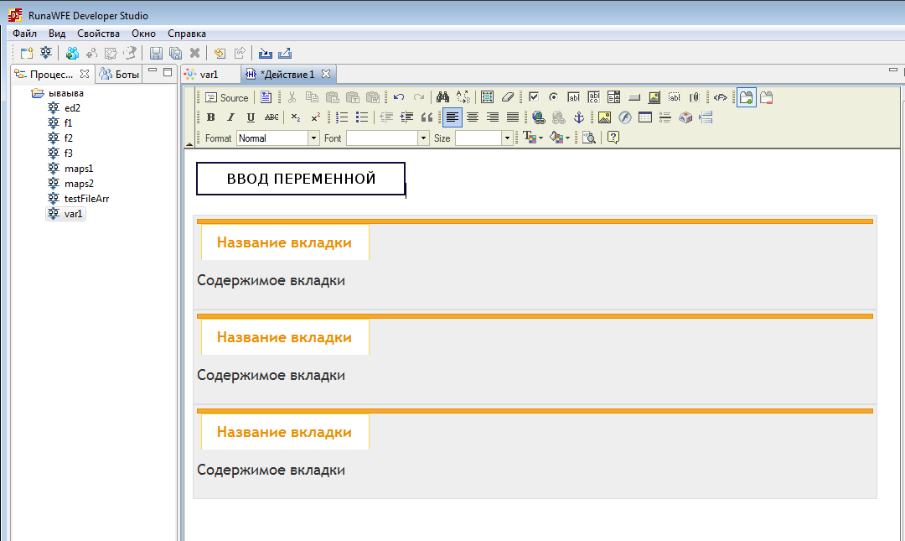

Вид отличается, вкладки располагаются друг под другом

Проверяю отображение вкладок в веб интерфейсе:

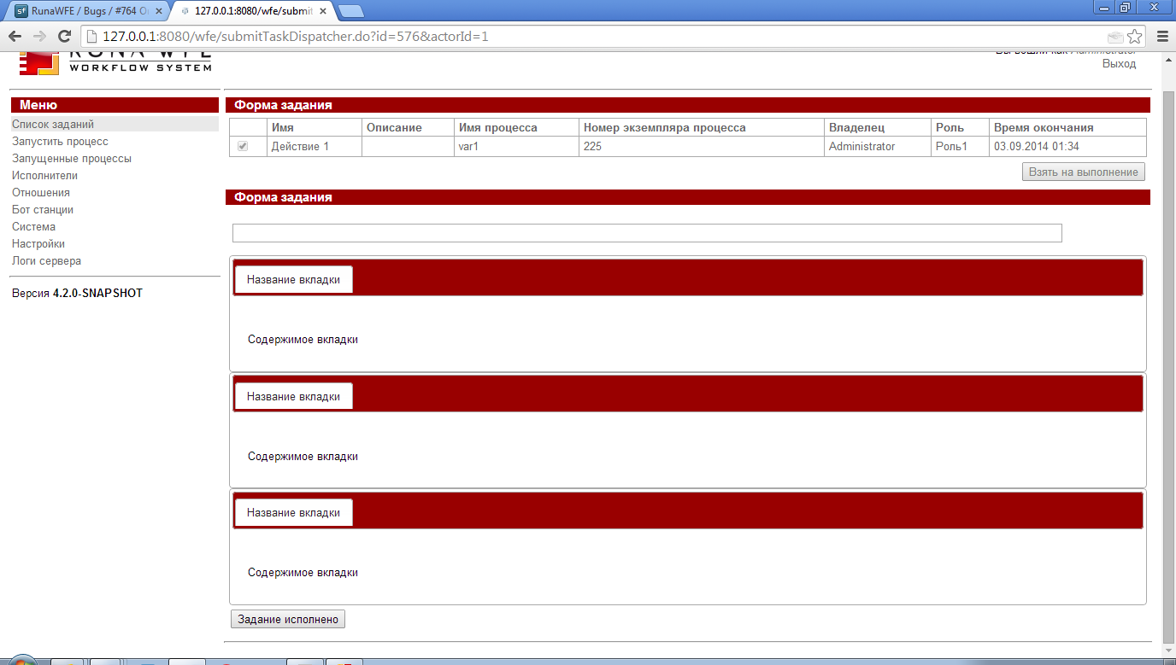
Отображаются друг под другом

- Добавляю вкладки на пустой форме

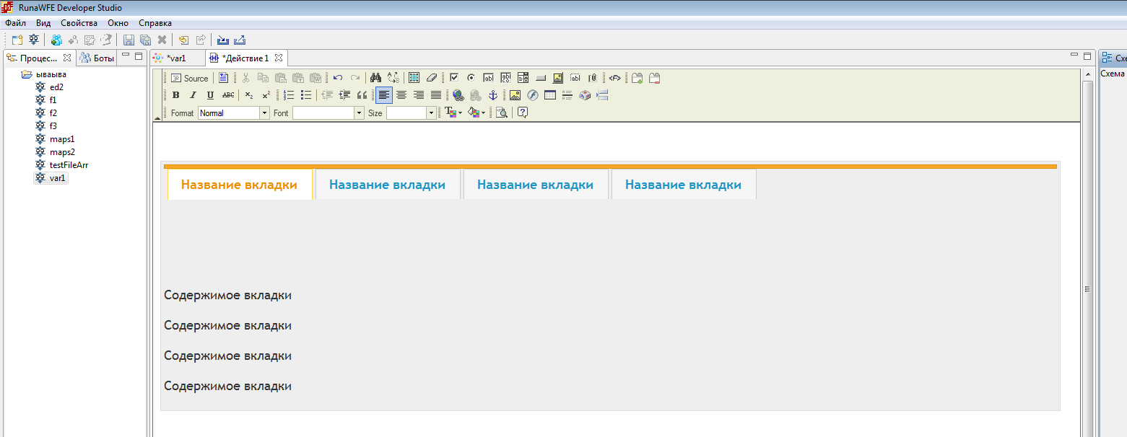

Вкладки добавляются, но метки “Содержимое вкладки” все находятся на первой, так и задумано?
Кроме того между вкладками и содержимым вкладок какое-то пустое место

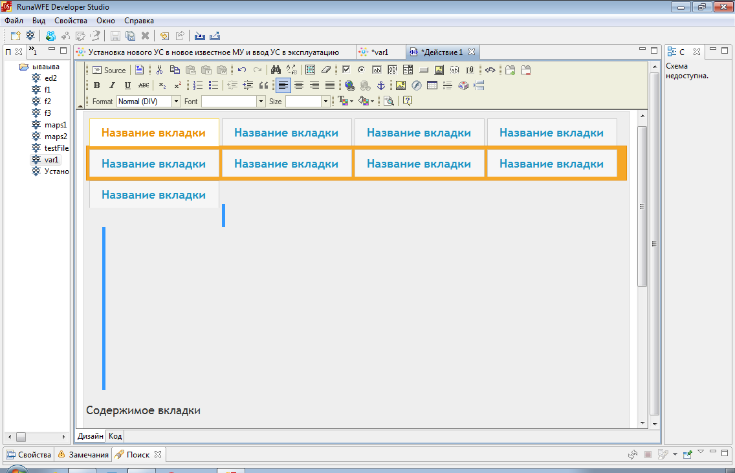

Проверяю отображение в веб:
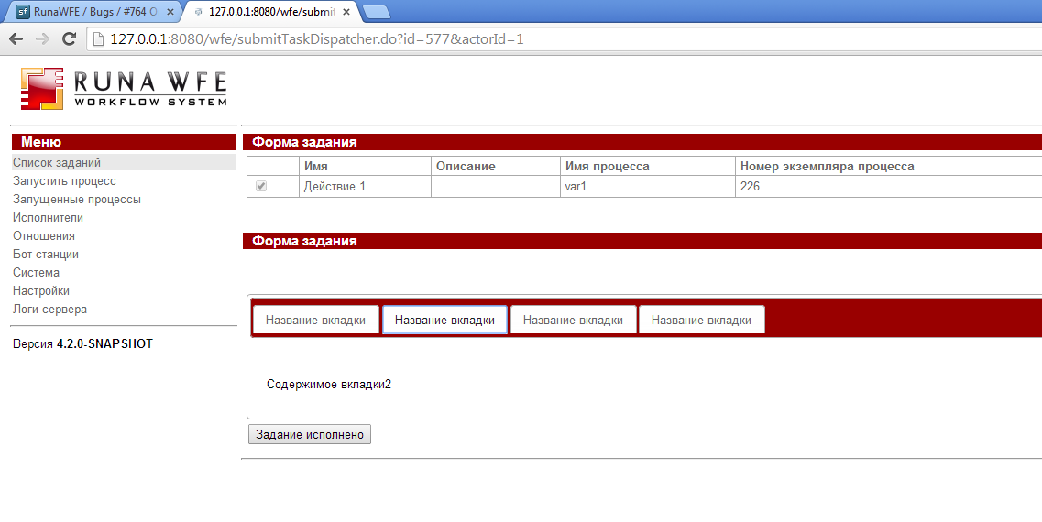

Отображается корректно, переход между вкладками выполняется

- Проверка добавления новых вкладок в уже ранее созданной форме

Существующая форма
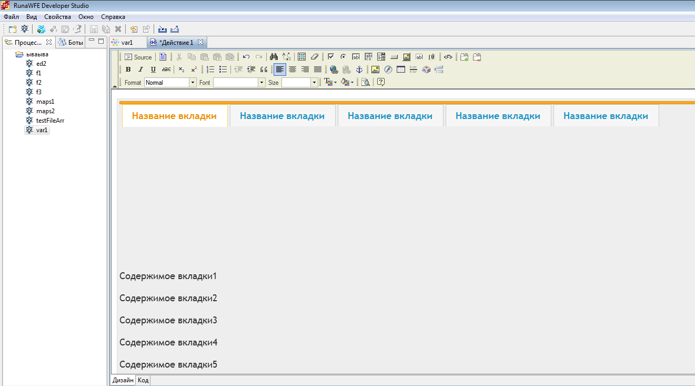
Нажимаю на добавление новой вкладки
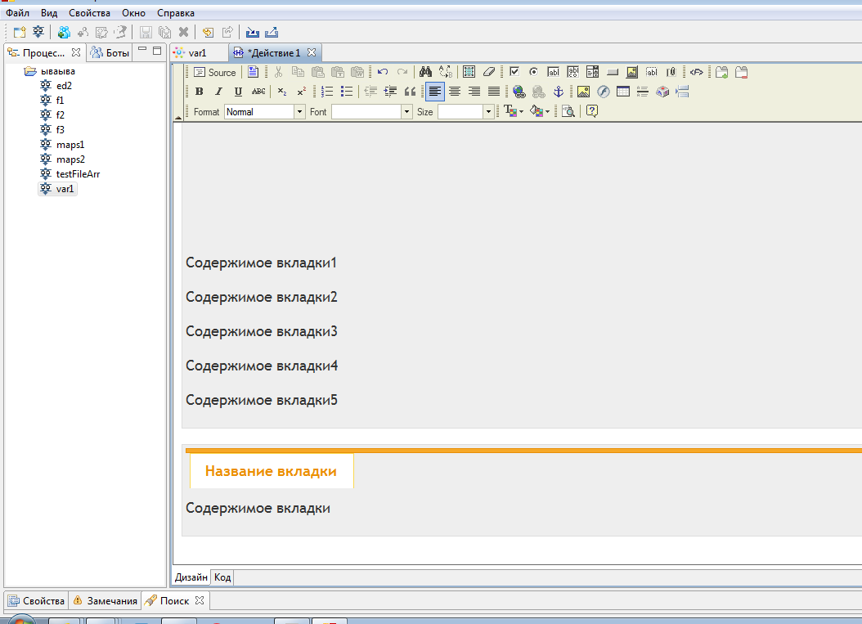
Вкладка создается под существующими.
Пытаюсь выставить курсор так, чтобы вкладка добавлялась к текущим, а не создавалась под уже ранее созданными
UPD: необходимо выделить вкладку, и только тогда нажать на добавление новой

- Переименование вкладок

Выделяю таб, кликаю еще раз на него, включается редактирование текста
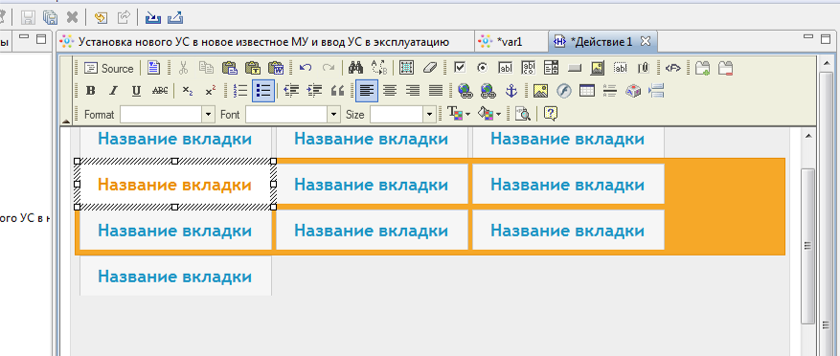

Теперь удаляю весь текст, и выписываю новый:
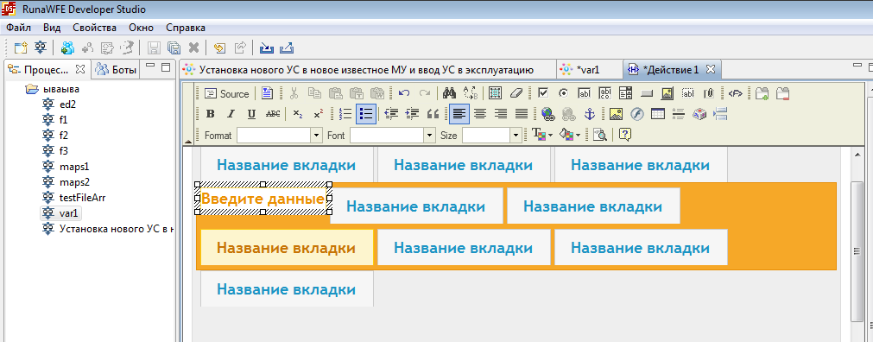

Вкладка поменяла вид, height уменьшился
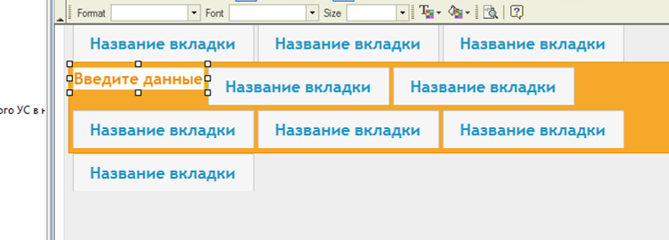

Но если весь текст не удалять, перед редактированием, то вкладка не меняет.

Еще проблема:
В режиме редактирования вкладки, нажатие стрелок влево/вправо на клавиатуре приводит не к перемещению между вкладками, а не символами в названии вкладки

- Удаление вкладок
Выделяю вкладку 5

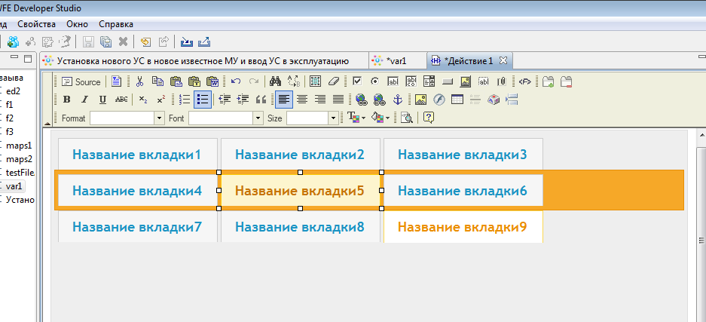
Нажимаю на удалить
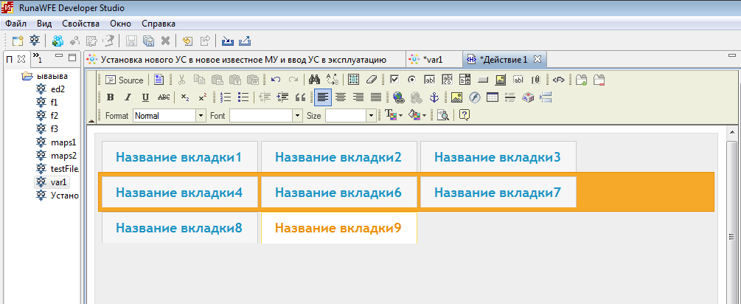
Вкладка5 удалена

Ревизия R5919, проверка изменений, pending тикеты, продолжение тестирования

- https://sourceforge.net/p/runawfe/bugs/792/
1). Работать должно как под IE так и под Mozilla.
(под Mozilla работают на FCKeditor4)
3). Добавил тег Ввода переменной на форму, затем нажимаю на добавление вкладок, они располагаются друг под другом. Или необходимо выделять вкладку перед добавлением очередной?
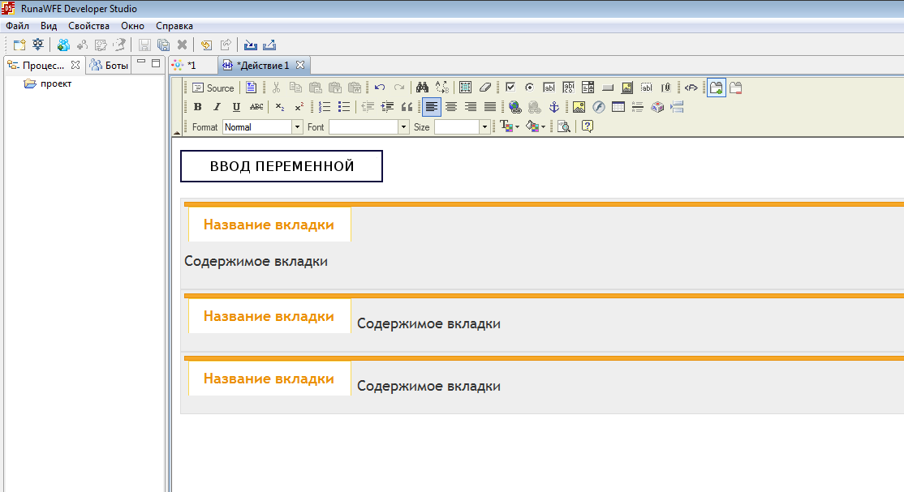

Без предварительного выделения – вкладки создаются друг под другом.
Единственное замечание – содержимое вкладки уже не под Названием, а рядом
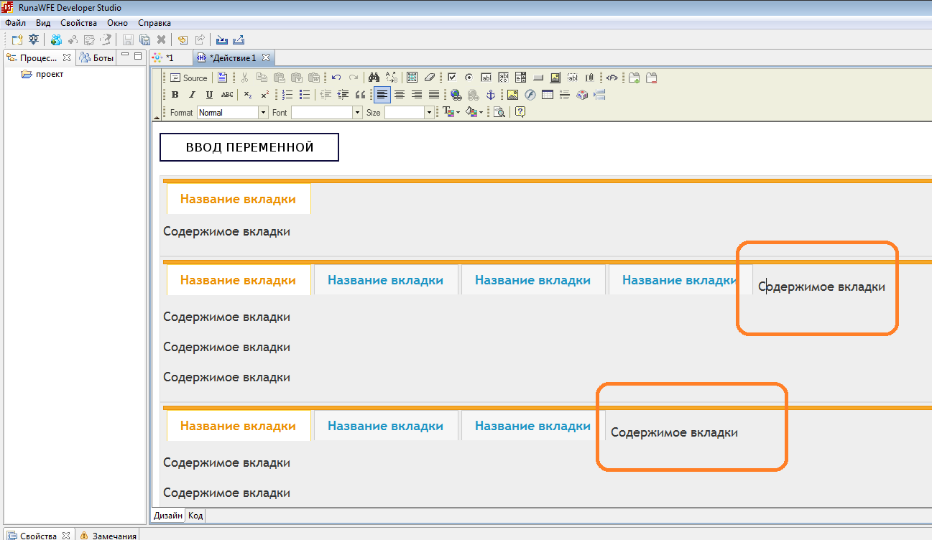

Если выделять – вкладки создаются рядом

6). При переходе вкладок на новую строку, увеличивается пространство между вкладками и содержимым (3.png)

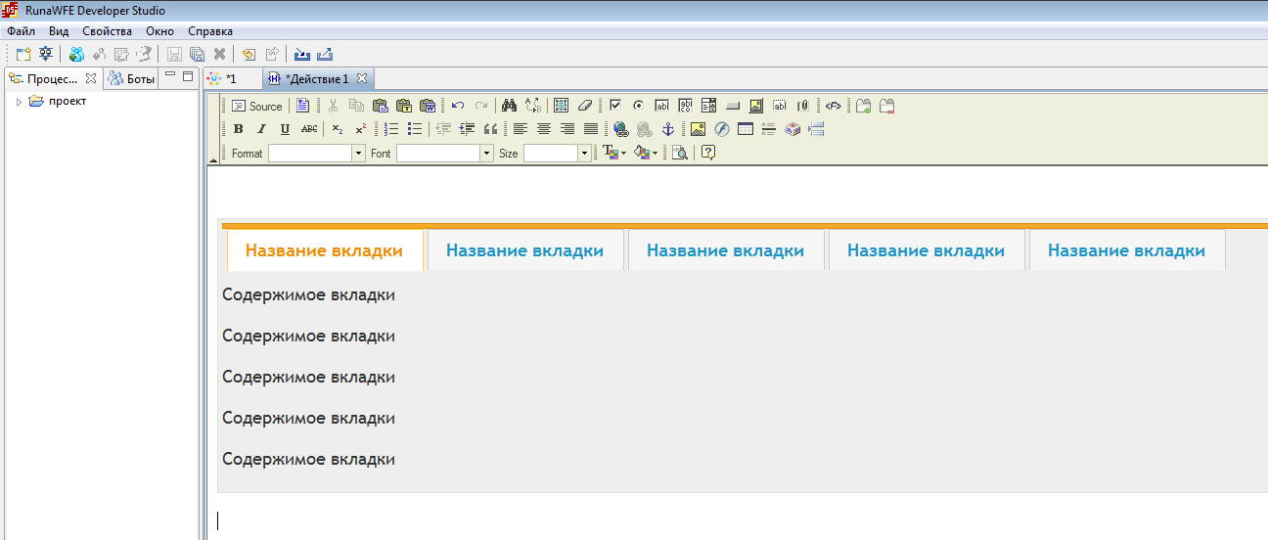

Исправлено

- Общая проверка
FCKEditor2 на базе IE10, 2 формы, с 4 вкладками, на каждой ввод/вывод по 2 переменных разных типов
Добавил 4 вкладки, теперь выделяю название, вхожу в режим редактирования, стираю все дефолтное название с помощью backspace, при этом height уменьшается (известная проблема), ввожу новое название:
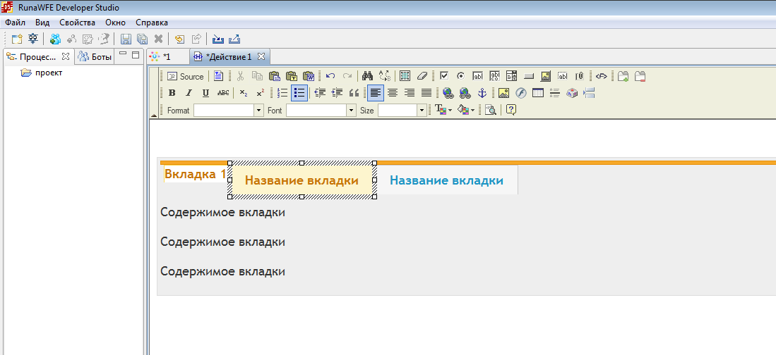

Редактирую все названия, добавляю теги ввода переменных
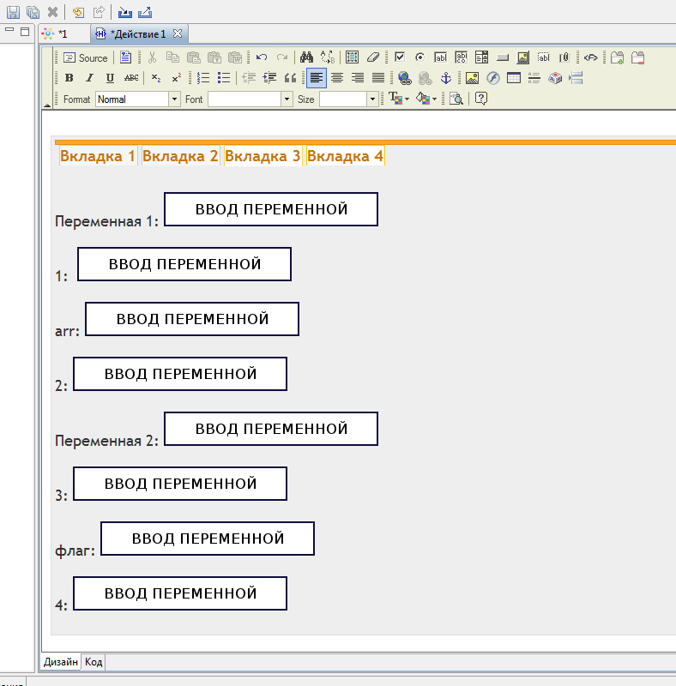
Сохраняю форму, переоткрываю форму:
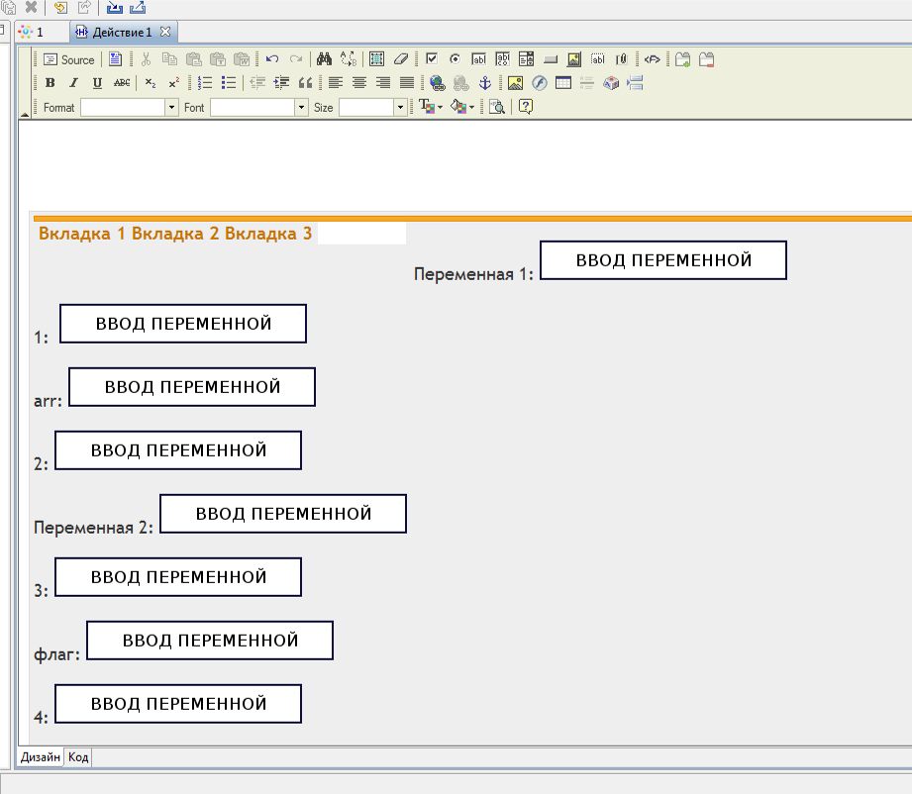
Все съехало, название последней вкладки исчезло
Проверяю вид формы при выполнении (Chrome):
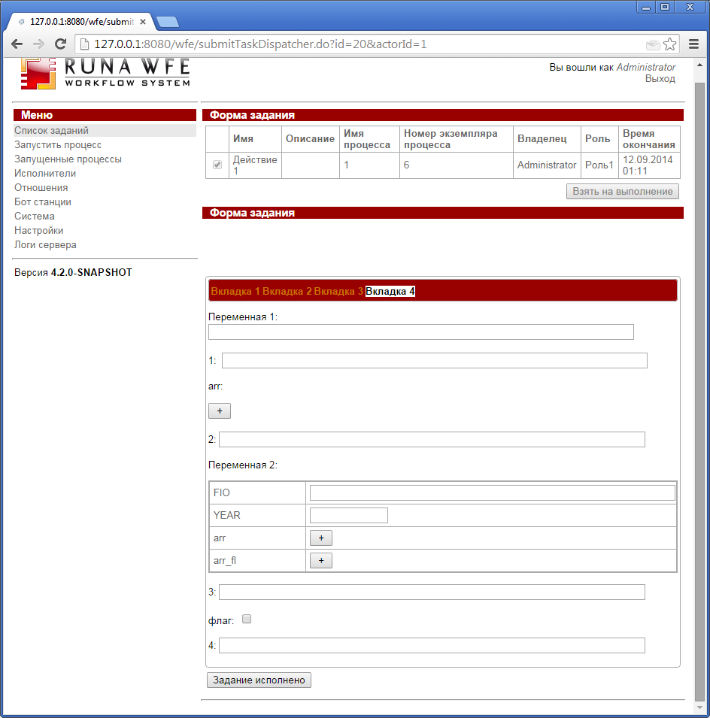
Переключение вкладок не работает, все на одной вкладке.

Далее повторяю тест, но оставляю дефолтные названия вкладок

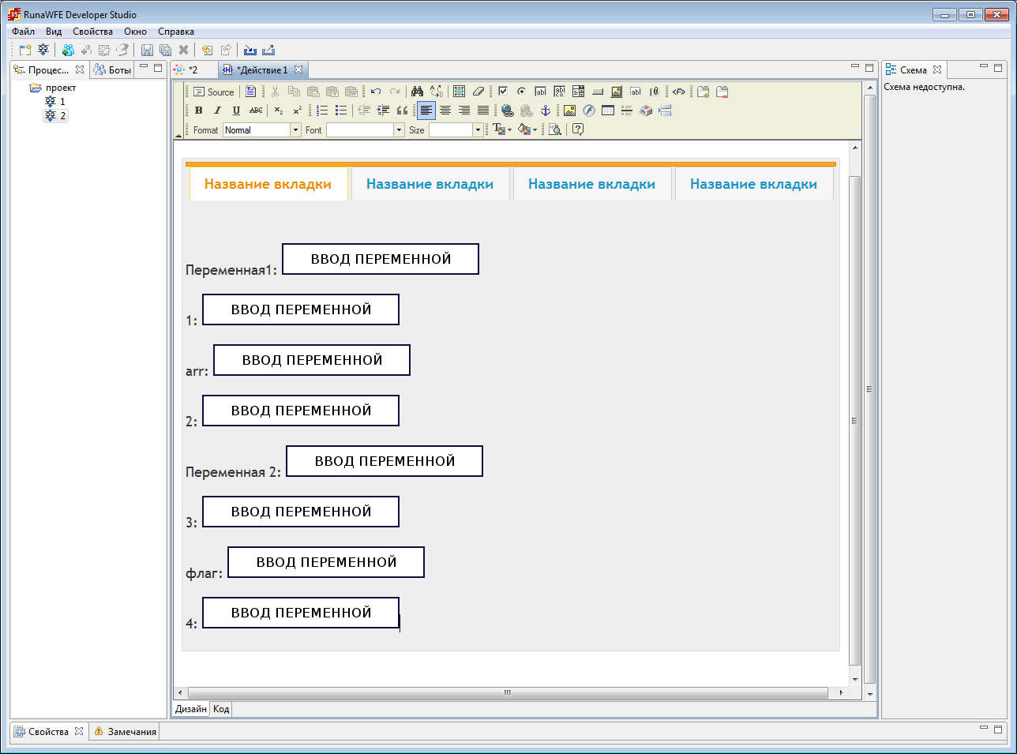

Проверяю вид в браузере:
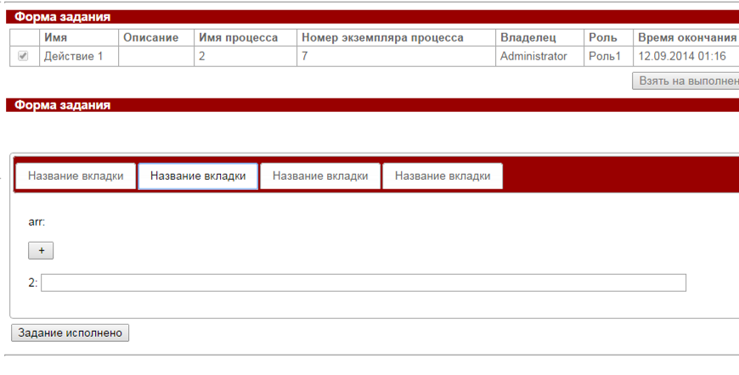
Проблем не замечено

Т.е. если изменять дефолтные названия вкладок применяя предварительное удаление надписи с помощью backspace то вкладка меняет heigt и становится фактически не рабочей.

Переоткрыл тикет:
https://sourceforge.net/p/runawfe/bugs/794/

- Открытие в CKEditor4 формы созданной в CKEditor2

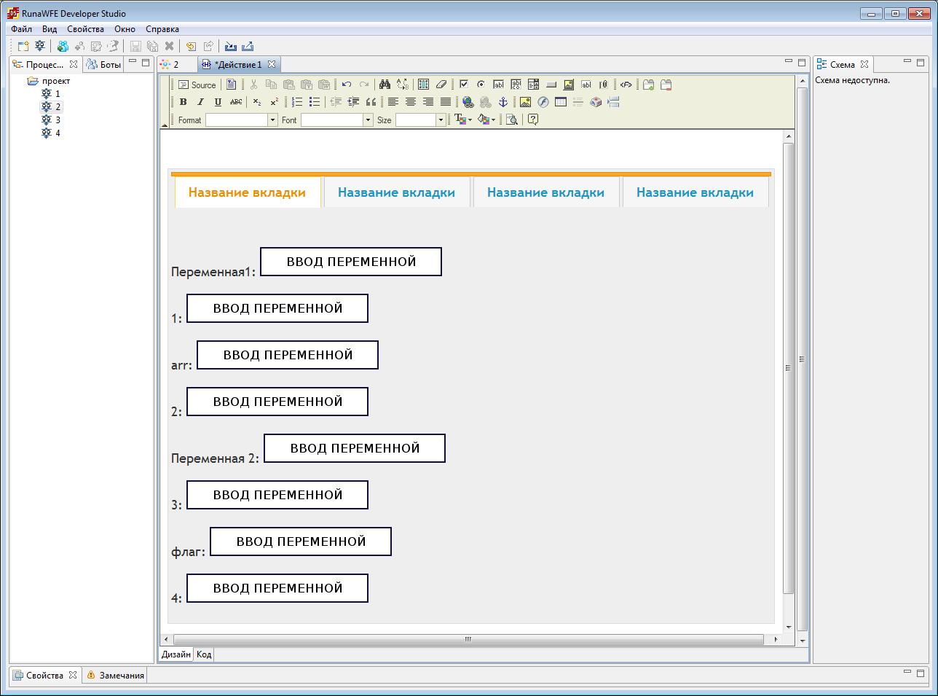
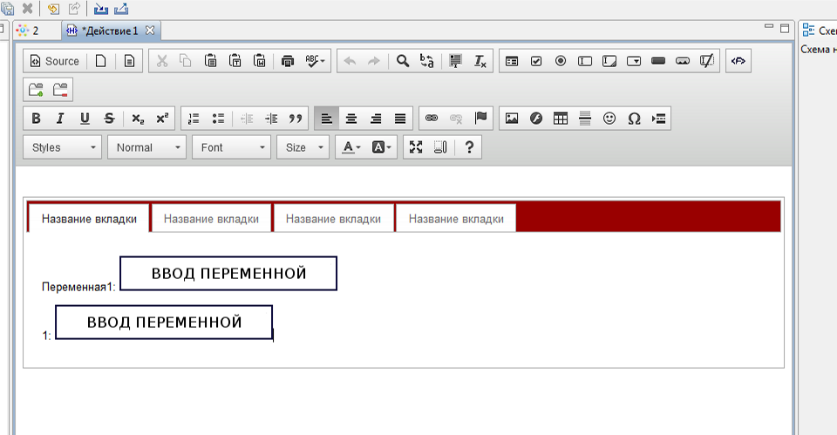

Проблем не обнаружено, ничего “не едит”,вкладки работают как в редакторе так и в браузере при выполнении процесса.

- Переключаю редактор на использование mozilla (с помощью xulrunner)

Параметры для переключения:
-vmargs
-Xms128m
-Xmx128m
-XX:PermSize=128m
-XX:MaxPermSize=128m
-Dorg.eclipse.swt.browser.DefaultType=mozilla
-Dru.runa.gpd.form.ftl.debug=true

В данном случае работает только CKEditor4
Создаю вкладки, редактирую названия,

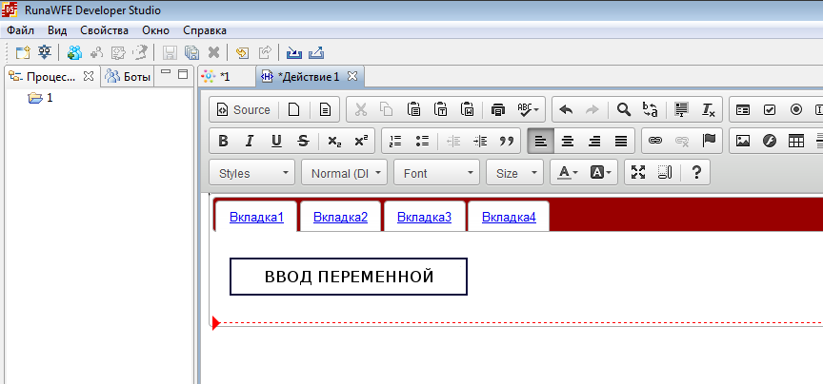

Проблем не замечено, (все значительно удобнее чем на FCKEditor2)

- Проверка вкладок FCKEditor2 на IE6
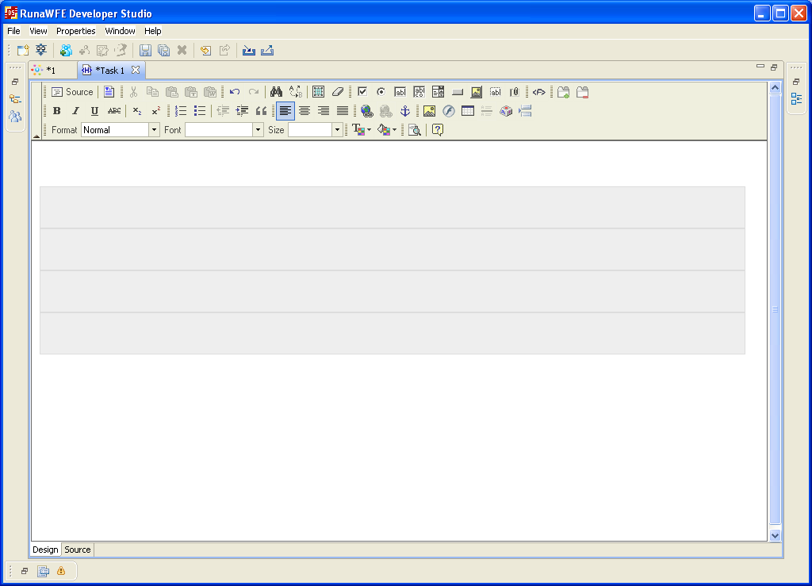
Нажатие на вставку вкладки – не приводит к появлению вкладки.
Код:
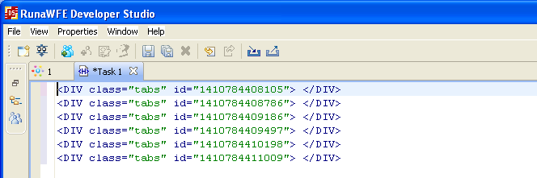

Замечание: CKEditor4 не работает на IE6.

- FCKeditor2, вкладки, IE7
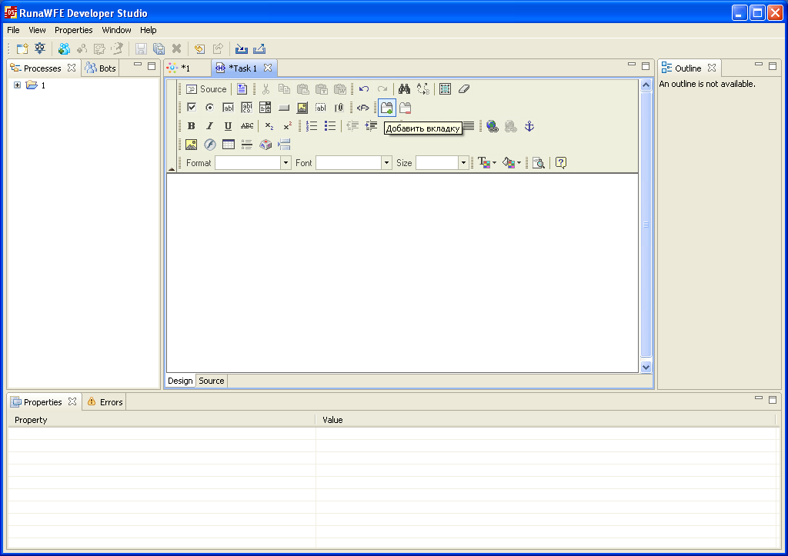
Нажимаю на Вставку вкладки, она не появляется

- Проверка вкладок FCKEditor2 на IE8
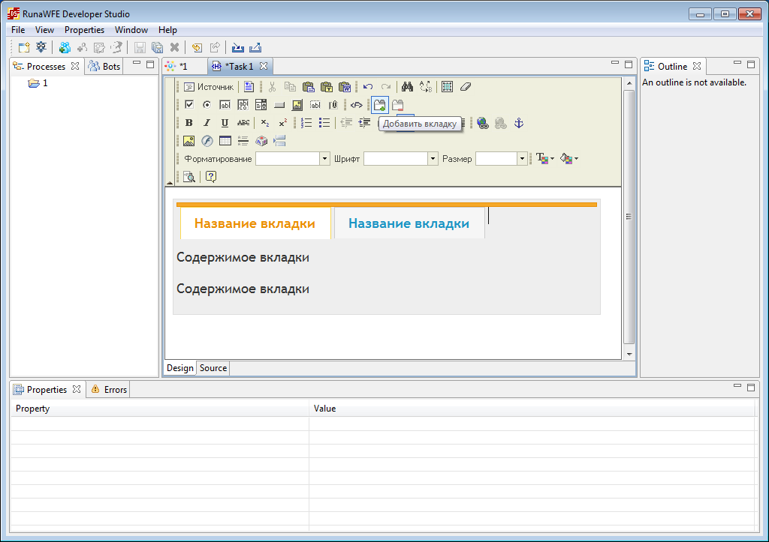
Работают
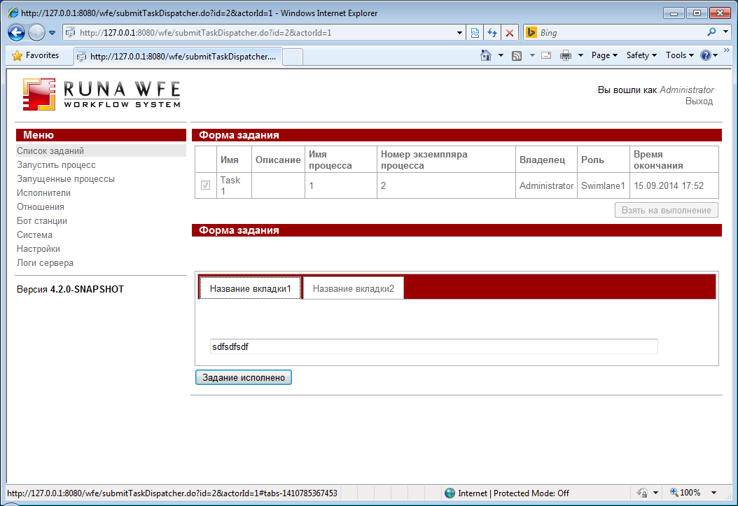
В браузере выполняются, переключаются.

